# Raport pentru lucrarea 9: Atacul asupra DNS local

# Autor: Birlutiu Claudiu-Andrei

## Sarcina 1: Observarea cererii HTTP

Captura unei cereri HTTP GET și una POST în Elgg.

* În prima faza am construit și pornit containerele necesare desfasurarii laboratorului

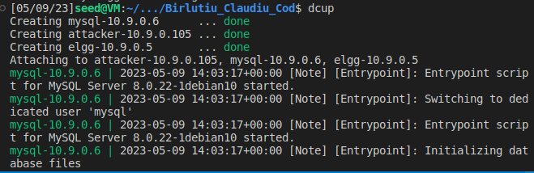

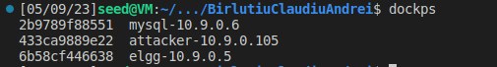

* observam ca sunt în execuție cele 2 servere: **Elgg** (adresa 10.9.0.5) și **mysql**(10.9.0.6)

## Sarcina 2: Atac CSRF folosind cererea GET

## Sarcina 3: Atac CSRF folosind cererea POST

**Întrebarea 1**

**Întrebarea 2**

## Sarcina 3: Implementarea unei contramăsuri pentru Elgg